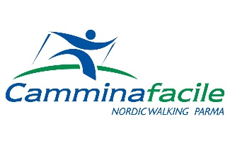 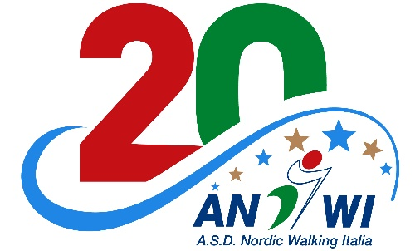 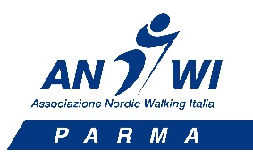

***CAMMINAFACILE ANWI PARMA***

***PROGRAMMA ATTIVITA’ GENNAIO-GIUGNO 2025***

**5 GENNAIO 2025 *NORDIC WALKING* CIASPOLE/RAMPONCINI “L’ANELLONE DEL LAGO CALAMONE”**

**17-19 GENNAIO 2025 *NORDIC WALKING* E CIASPOLE A CAREZZA**

**2 FEBBRAIO 2025 *NORDIC WALKING* CIASPOLE/RAMPONCINI BIANCANEVE**

**16 FEBBRAIO 2025 *NORDIC WALKING* NEL PERCORSO NATURALISTICO DEL FIUME ENZA**

**2 MARZO 2025 *NORDIC WALKING* ANELLO BOCCA DEI SOSPIRI (TREMOSINE)**

**16 MARZO 2025 *NORDIC WALKING* NEL REGGIANO**

**21-23 MARZO 2025 3^ MEETING ANWI FOLLONICA**

**6 APRILE 2025 *NORDIC WALKING* ANELLO LUNGO IL GRANDE FIUME**

**27 APRILE 2025 *NORDIC WALKING* COLLINARE**

**4 MAGGIO 2025 *NORDIC WALKING* NEL PAVESE**

**18 MAGGIO 2025 *NORDIC WALKING* APPENNINO VERDE**

**24-25 MAGGIO 2025 NWD FORMIA**

**2 GIUGNO 2024 CONCORSO A TREVISO**

**8 GIUGNO 2025 *NORDIC WALKING* DELLA VAL CENO**

**22 GIUGNO 2025 *NORDIC WALKING* ANELLO VIGHINI**

**ATTENZIONE!** LE ESCURSIONI POTREBBERO SUBIRE MODIFICAZIONI O CAMBIARE DATA NEL CASO IN CUI LE CONDIZIONI METEO O DEL PERCORSO LO RENDESSERO NECESSARIO E VERRANNO DETTAGLIATAMENTE DESCRITTE DI VOLTA IN VOLTA.

**Informazioni**: [www.camminafacile.it](http://www.camminafacile.it) – [info@camminafacile.it](mailto:info@camminafacile.it) o al 335 45 76 69 Bonini Francesco

**ANTICIPAZIONI SULLE DATE DEL MESE DI LUGLIO NEL SECONDO SEMESTRE…**

**11-13 LUGLIO** **2025 WE**….

**27 LUGLIO** **2025** **NW**….